Красная книга Российской Федерации является официальным государственным документом, содержащим свод сведений о редких и исчезающих видах животных и растений, а также необходимых мерах по их охране и восстановлению.

Красная книга – это иллюстрированный сборник самых редких и вымирающих видов.

05.06.2017 г. в центральной сельской библиотеке станицы Кавказской была представлена вниманию читателей книжная выставка «Листая Красную книгу». На книжной выставке были представлены книги об истории Красной книги, о ее задачах,

Сейчас найдется мало людей, которые бы ничего не слыхали о Красной книге. В ходе мероприятия главный библиотекарь читального зала Николаева Наталья Викторовна рассказала о том, когда вышла первая международная Красная Книга, почему её страницы разноцветные, а также о чём говорят эти страницы.  
Сначала все познакомились с самыми печальными чёрными страницами Красной Книги, ведь на них они увидели животных которые вымерли очень давно. Затем речь шла о красных страницах книги. И здесь ждал сюрприз. Для того чтобы узнать, какие

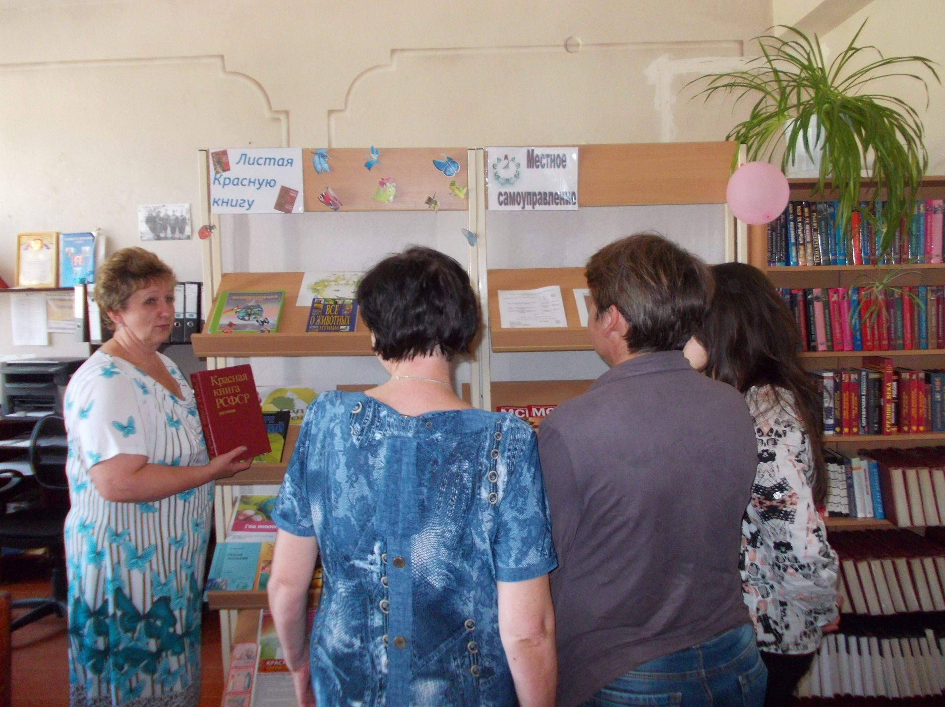 же животные и растения находятся на этих опасных страницах, пришлось пуститься в эко путешествие,   в ходе которого вспомнили удивительных и редких животных,   побывали   на   лугах и лесных полянах, полюбовались прекрасными цветами, о которых сложены удивительные легенды. Путешествие со­стояло из нескольких пунктов: «Исчезающие млекопитающие», «Птицы, которые гибнут», «Ред­кие рептилии и амфибии», «Ускользающая красота».  
В заключительной части путешествия вспомнили все правила поведения в природе.